文件系统管理项目
----同济大学 软件学院 15级2班 王一同 1552661

目录
一、项目使用说明 3
1、项目简介.............................................................................................................................3
2、项目要求 3
3、操作手册（两种情况） 3
4、注意事项.............................................................................................................................9
二、 概述 10
1、 基本思路 10
2、 文件目录 11
三、 具体实现 11
1、PCB 11

2、调度算法............................................................................................................................11
3、电梯方向判断....................................................................................................................13
4、电梯执行当前位置到起点的过程....................................................................................13
5、电梯调用...........................................................................................................................14
6、电梯接受其他楼层请求....................................................................................................14
7、电梯从起点到终点...........................................................................................................15
8、电梯内部实现...................................................................................................................15
四、心得体会.................................................................................................................................16

一、使用说明
1、项目简介：
在内存中开辟一个空间作为文件存储器，在其上实现一个简单的文件系统。本项目基于Android的操作系统，来模拟实现文件管理系统，并且学习Android环境下使用Java实现申请磁盘空间、分配并管理物理空间以及多级目录结构。

2、项目功能：
（1）在内存中开辟一个空间作为文件存储器，在其上实现一个简单的文件系统。
（2）退出这个文件系统时，需要该文件系统的内容保存到磁盘上，以便下次可以将其回复到内存中来。
（3）文件存储空间管理采取显式链接。
（4）空闲空间管理采用位图。
（5）文件目录采用多级目录结构，目录项目中包含：文件名、文件大小、创建日期、文件类型信息。
（6）该文件系统提供操作：格式化、创建文件夹、删除文件夹、显示目录、更改当前目录、创建文件、打开文件、关闭文件、写文件、读文件、删除文件、复制、粘贴、查看属性、退出系统。

3、操作手册：
运行程序后，首先进入文件管理系统操作界面。
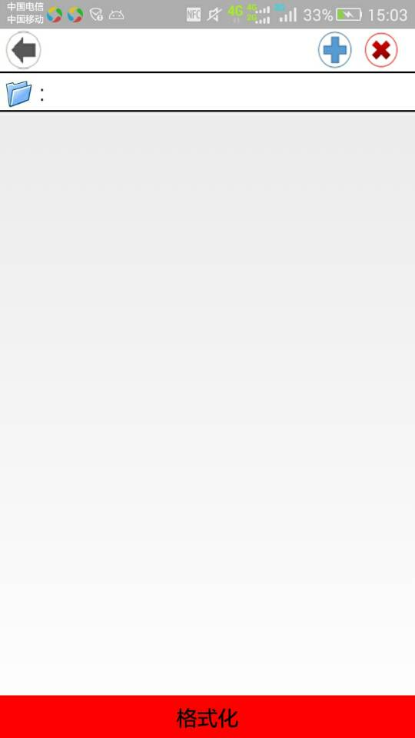
1.新建文件（文件夹）并命名
点击右上角“+”按钮可以新建文件或文件夹，并可以给该文件或文件夹命名。
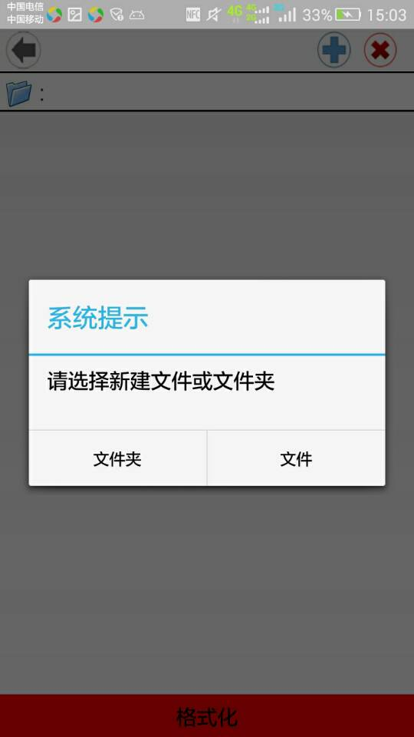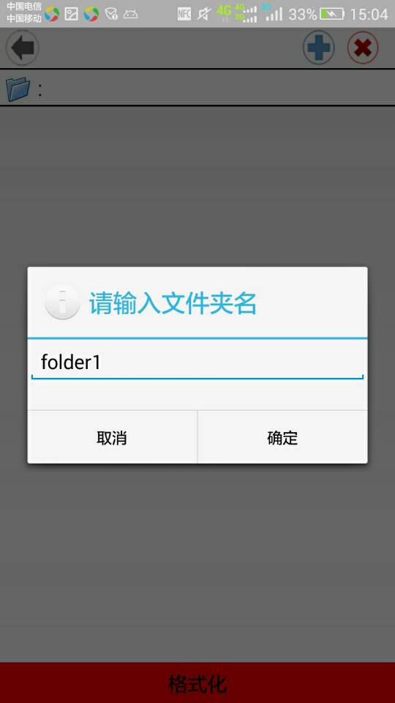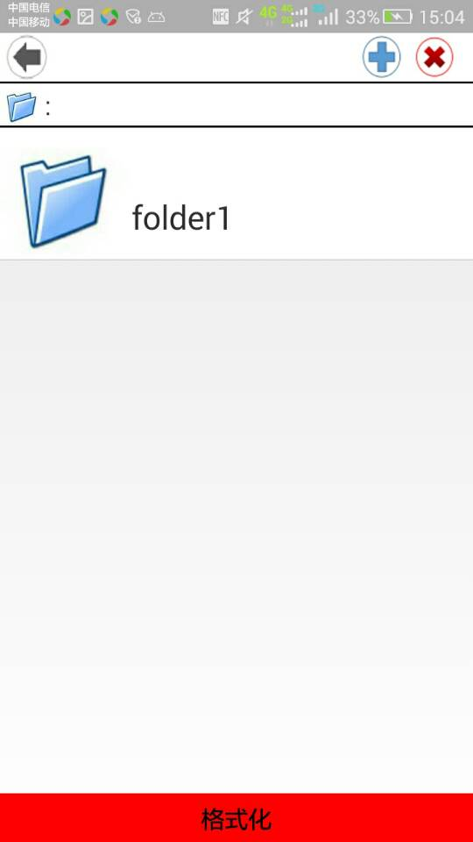

- 读文件/写文件
读文件操作，点击创建的文本文件（点击图标），会显示该文本文件内容。
默认情况下文本文件为空，可以在编辑框输入文字。
编辑框下方提供三种操作，“关闭”直接关闭文件，“保存”将当前编辑框内容追加到文本后方，“重新保存”将当前编辑框内容覆盖原文本文件。
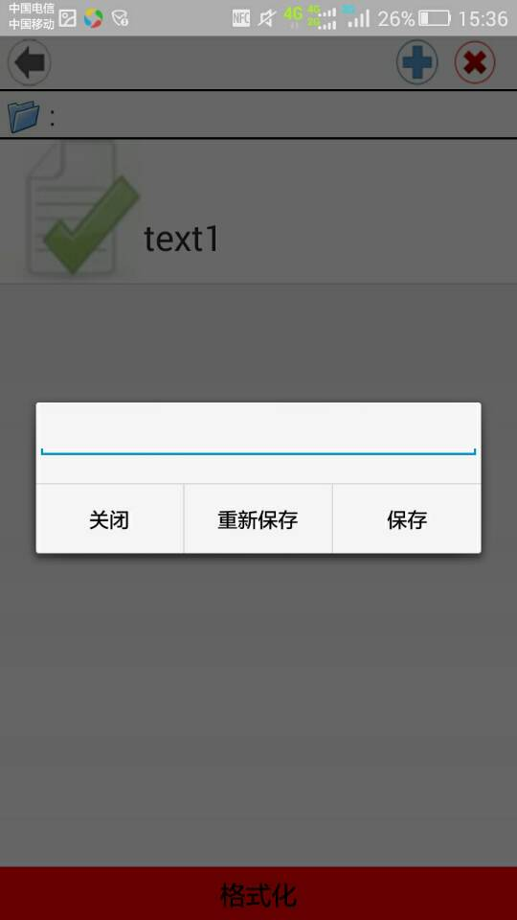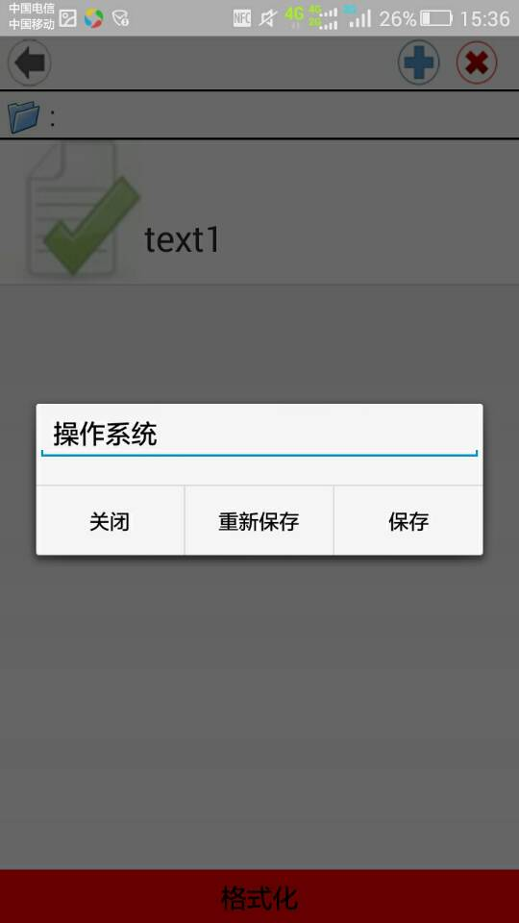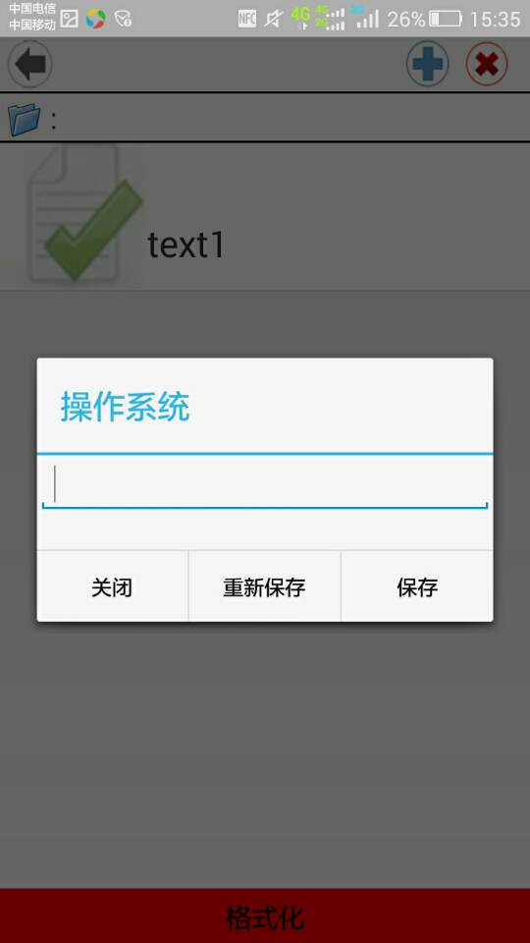
- 目录框
建立文件夹后，点击图标可以进入文件夹内，上方目录框会显示当前物理位置。
点击左上方的“后退”按钮，可以返回上一级目录。
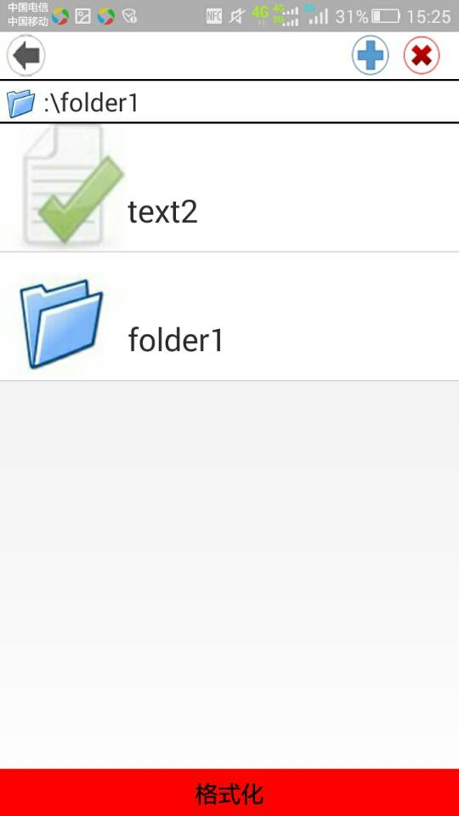
- 复制/粘贴
长按文件（文件夹），会提供四种操作，点击最上方的“复制”会复制该文件（文件夹）。
之后可以在本目录下或其他目录下长按其他文件，点击操作中的“粘贴”会将该文件（文件夹）复制到该目录下。若复制的为文件夹，文件夹目录下的文件一同复制。
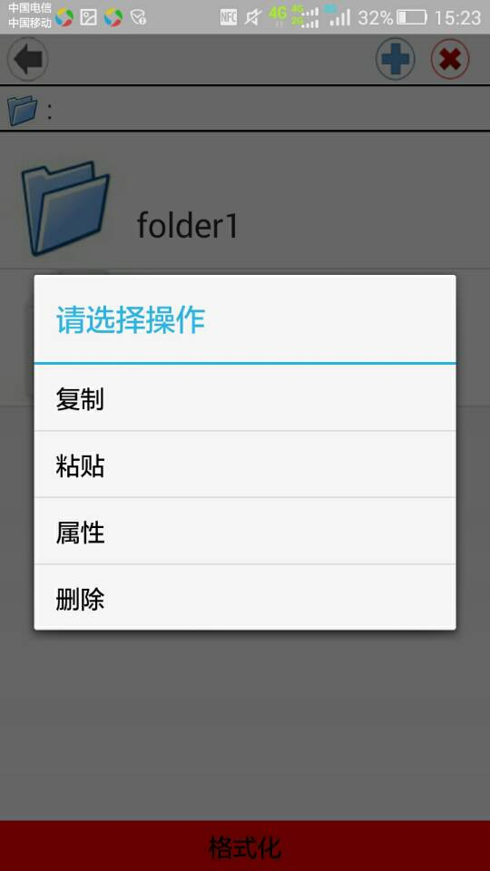
- 属性
长按文件（文件夹），会提供四种操作，点击“属性”会显示该文件（文件夹）的属性。
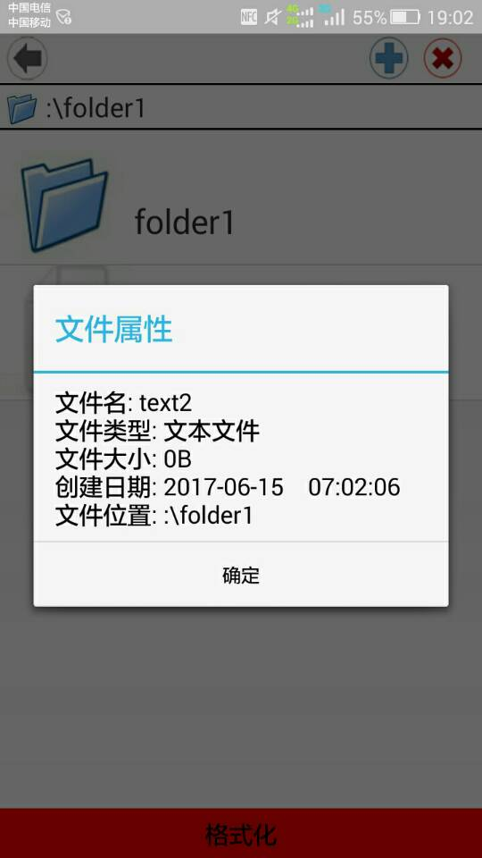
- 删除
长按文件（文件夹），会提供四种操作，点击“删除”会删除当前文件（文件夹）。若删除的为文件夹，文件夹目录下的所有文件一并删除。
- 格式化
点击最下方红色按键“格式化”，会将当前磁盘内所有内容删除。
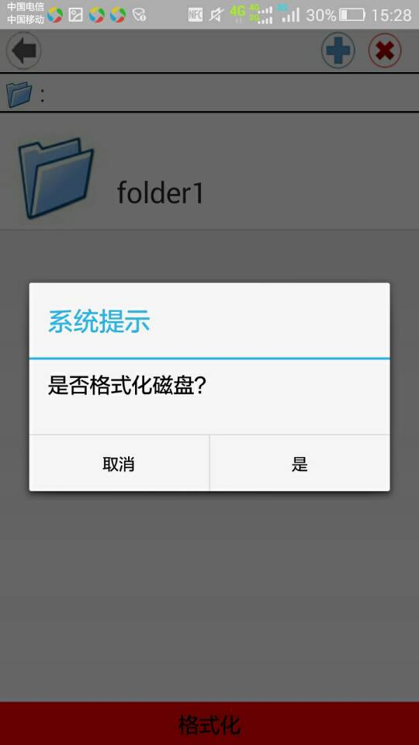
- 退出系统
点击右上方的“×”可以从Android平台上完全退出当前文件管理系统。

注意事项：
- 容错处理：在根目录下无法点击“后退”按键进入上一层目录。
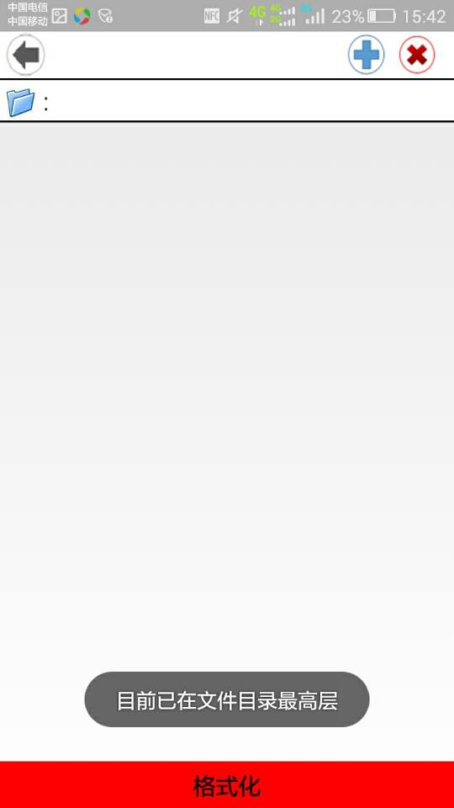
- 容错处理：在同一目录下无法创立同一类型具有相同名称的文件（文件夹）。
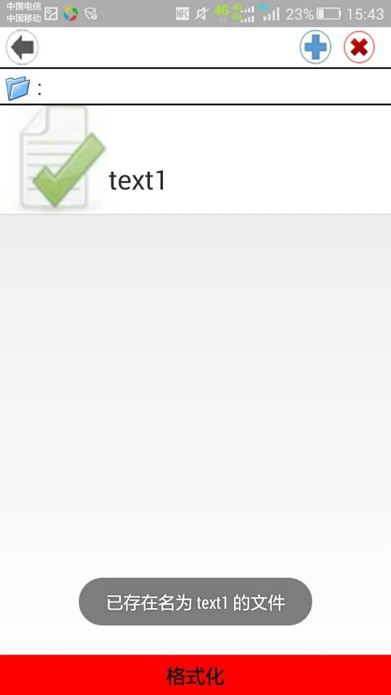

- 容错处理：在同一目录下粘贴同一类型具有相同名称的文件（文件夹）时，系统会自动在后面加上“（1）”，并且后方的数字会随着同一文件复制粘贴次数的增加而增加。
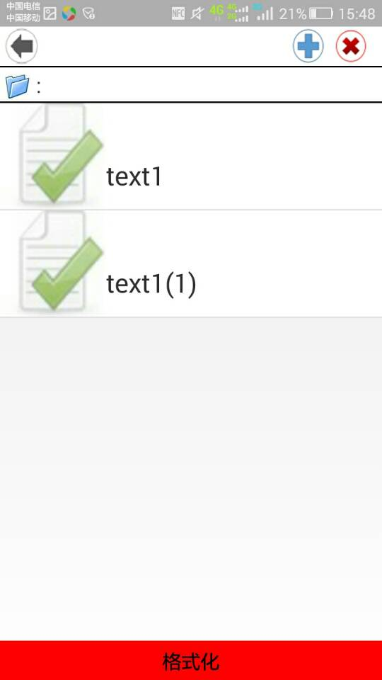
- 创建的文件（文件夹）名字不可以为空。

二、概述
1、基本思路：
该文件操作管理项目在存储空间管理上采取的是显式链接，在空闲空间管理上采用的是位图，在文件目录上采用的是多级结构。
显式链接：每一个PCB只需要记录着它在链接结构中的起始地址和终止地址。除终止地址外，每一个地址都会指向存储空间的下一个地址，在调用该文件时按这种方式就可以查找到该文件，通过这种方式提高对磁盘空间的利用率。
位图：文件Client.java为位图管理，通过位图可以有效的对磁盘空闲位置进行管理，用一串二进制位反映磁盘空间中的分配使用 情况, 每个物理块对应一位, 分配物理块为1，否则为0。 申请物理块时，在位示图中查找为0的位，返回对应物理块号。
多级结构：采用树型目录结构，将每一级目录作为一组存储到树形目录结构中，同一级目录下的文件和文件夹利用左右兄弟节点相互连接，为每个文件夹创立相应的孩子节点以便在该目录下创建文件（文件夹），同时生产新一级目录。
- 主要文件：
MainActivity.class & activity_main.xml (主文件，即文件管理系统操作界面)
FCB.class(目录文件控制块)
Client.class(位图管理文件)
Folder_item.xml(文件或文件夹视图)
- 具体实现

- FCB
在该项目中引用了文件管理系统中FCB的概念，即文件控制块，其中包含了每个文件（文件夹）的一些状态以及一些属性：
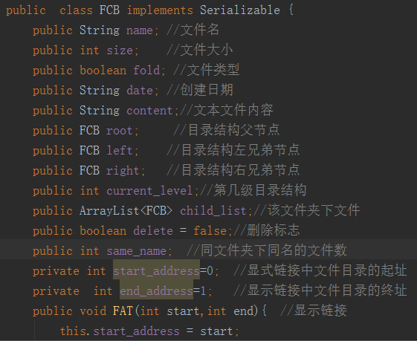
该项目中比较重要的是FCB临时存储器arr，该存储器存储着当前目录下的文件（文件夹）的FCB。当更改当前目录时，会将arr内容赋值给树型目录结构，同时arr会清空；当添加文件（文件夹）时，arr会增加相应内容。
- 磁盘空间申请
getAvailableInternalMemorySize(this);
通过该函数向操作系统申请一定的空间作为文件存储器，在其上实现该项目。
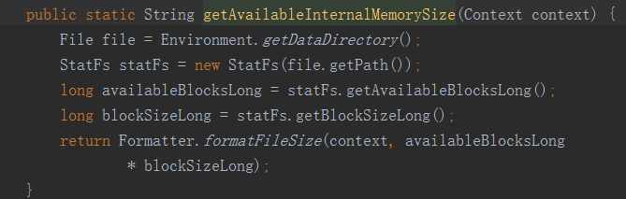

- 将文件内容保存到磁盘上
读操作，利用Android系统自带的轻量级存储器SharedPreferences将存储在其中的根节点取出，并获得其子节点。
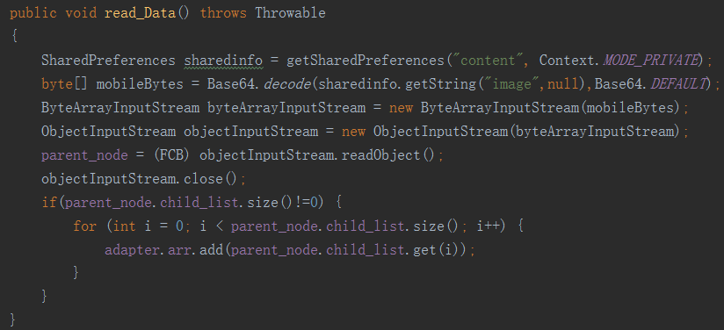

写操作，首先将当前页面状态进行保存，之后将根节点保存到存储器中以便下次取出。
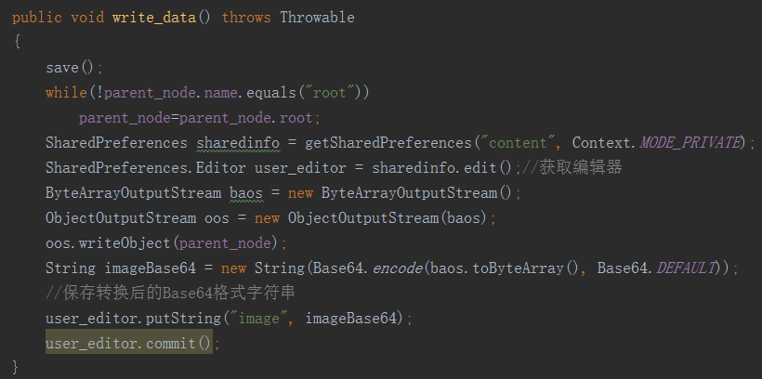

4、多级目录结构
利用java构造树型多级目录结构。在打开app时先判断存储器中是否有根节点的值，若有直接取出作为当前根节点，若没有则建立新的根节点。
根节点的子节点为第一级目录结构下的文件（文件夹），每级目录结构下的文件（文件夹）之间通过左右兄弟节点相连接，并且每个文件（文件夹）都有其相应的父节点。对于文件夹，有一组子节点可以动态添加，而普通的文件则没有。这样的树型结构实现了快速查找文件的功能。
每次在目录文件夹下添加文件（文件夹）时，利用current_node实现。Current_node代表当前指针位置，始终指向当前文件目录的最后一个文件，添加文件（文件夹）时，会为当前节点建立左兄弟节点，并将添加的节点与其相连，同时连接到父节点。
在每次点击文件夹进入下一级目录时，current_node会置空，而点击的文件夹会作为当前目录的父节点，所有操作都建立在该父节点的子节点上。
4、复制/粘贴
复制操作比较简单，只需将选中的文件（文件夹）的FCB赋值给copy_node，用于记录被复制的文件（文件夹）。
粘贴操作分为是文件或文件夹，首先要查看当前目录下是否存在重名的文件（文件夹）。若存在，在粘贴时将其FCB内容的文件名进行修改，为其后面添加粘贴次数。若不存在，则直接将该FCB添加到当前目录的arr（FCB临时存储器）中。

5、属性查看
展示FCB内容，包括文件名、文件类型、创建日期、大小以及文件位置。
6、删除
点击删除后，将选中的文件（文件夹）从视图中删除，并标志该FCB采取过删除操作，并且将其从FCB临时存储器arr中删除，在更换目录时将arr内容更新到树型目录结构中。
删除操作的具体操作为函数delete，从树型目录结构中删除节点，同时判断该节点左右是否存在其他节点，若存在则将左右节点相连接，或将左节点或右节点的兄弟节点置为空。

7、磁盘格式化
磁盘格式化相当于第一次打开该文件管理系统的操作，将所有值重新赋值，current_node、copy_node、arr置空，parent_node为新建根节点。

8、更换目录
在点击文件夹进入下一级目录时，会将当前目录的FCB寄存器arr内容赋值给同级的树型目录，赋值完后清空arr，并且将父节点parent_node改为点击的文件夹，当前节点current_node置空，修改目录框内容。再进行判断，判断下一级目录中是否存在已建立的文件或文件夹，若有，则将其添加到arr中并更新视图。
在点击返回按钮进入上一级目录时，采取同样的操作，将arr内容赋值给同级的树型目录，清空arr和更新视图等，不同之处在于将parent_node改为父节点。
- 新建文件（文件夹）
新建操作比较简单，每次新建时会将文件（文件夹）的属性赋值给其FCB，文件名由用户输入得到，建立日期通过获得当前系统时间得到，文件类型由用户选择得到，文件大小初始值为0B。
- 读文件/写文件
读文件，点击文本文件时会自动弹出对话框，对话框上方字体为文本文件内容。
如果需要写内容到文本文件中，可以在输入框输入后，点击“保存”（将输入框内容追加到文本后方）或“重新保存”（将输入框内容覆盖文本）进行写文件操作。

- 心得体会
这次的项目主要是学习文件管理系统知识中的只是，其中涉及的知识点包括文件物理结构的存放方式、文件控制块FCB、树型目录结构以及通过位示图对空闲空间的管理。通过这次项目不仅是对操作系统中这一方面的知识点了解更深，对使用java建立多级树、管理位图有了更多的了解。
项目中出现了一些问题，偶尔会发生UI更新无法同步的问题，即在当前页面删去文件（文件夹）后，当第一次跳转回该界面时，有极小的概率文件（文件夹）还存在当前目录下，但第二次跳转回该界面时，被删的文件（文件夹）已经消失。通过调试，文件（文件夹）的确已被删除，发生的错误可能是由于UI无法及时同步更新。项目中面临最大的问题就是多级目录树的构造，由于java没有指针，构造多级树比较麻烦，于是我在父节点和子节点、兄弟节点之间建立双向连接，这样更便于查找。

